زندگی‌نامه و فعالیت‌های فرهنگی شهید علم الهدی

به مناسبت 16 دی ماه سالروز شهادت شهید علم الهدی
سال 1338 «حسین علم الهدی» بزرگ دانشجوی شهید، در خانواده مجاهد مرحوم آیت الله سید مرتضی علم الهدی دیده به جهان گشود. حسین از شش سالگی به آموزش قرآن پرداخت و دل در گرو آیات نورانی کتاب الله سپرد.
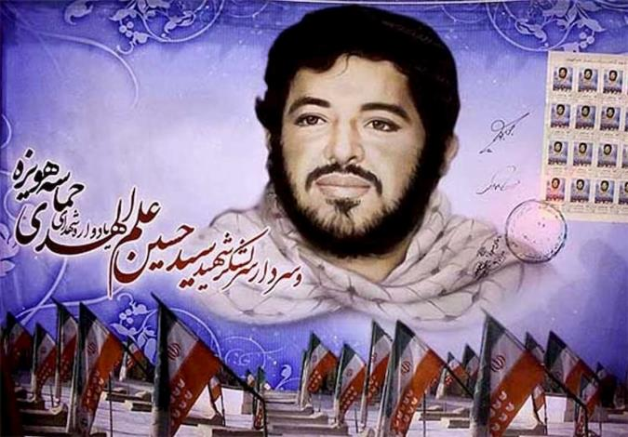
سال 1338 «حسین علم الهدی» بزرگ دانشجوی شهید، در خانواده مجاهد مرحوم آیت الله سید مرتضی علم الهدی دیده به جهان گشود. حسین از شش سالگی به آموزش قرآن پرداخت و دل در گرو آیات نورانی کتاب الله سپرد. یازده سال بیشتر نداشت که شروع به تشکیل کتابخانه و جلسات سخنرانی و تدریس قرآن در مساجد اهواز پرداخت و همزمان با رشد سنی، مبارزات خود را عمیق تر و عملی تر نمود.
شهید علم الهدی در همان نوجوانی مبارزه با استبداد شاهی را آغاز کرد. در ۱۴ سالگی در هنگام نمایش سیرک مصری در اهواز که در آن رقاصه های مصری برای تخدیر افکار و به فساد کشیدن مردم ما شرکت داشتند، لانه فساد آنها را بطوری که به هیچ‍کس آسیبی نرسد آتش زد. در عاشورای سال بعد، یکی از مؤثرترین عناصر تشکیل دهنده راهپیمایی این روز بود که پس از راهپیمایی حسین دستگیر و روانه زندان می شود. وی که کوچکترین زندانی سیاسی است ماهها شکنجه می شود، اما هیچ سخنی نمی گوید پس از آزادی از زندان با تشکیل انجمن اسلامی و جلسه سخنرانی جوانان سردرگم را به اسلام و مکتب دعوت می کند.
سپس حسین در رشته تاریخ دانشگاه مشهد ثبت نام می کند و از همان اول با حوزه علمیه مشهد تماس نزدیک برقرار می کند و با روحانیون مبارزی چون آیت الله خامنه ای، حجت الاسلام طبسی، حجت الاسلام هاشمی نژاد آشنا می شود.
تعصب دینی حسین به گونه ای بود که هیچ رفتار غیر اسلامی را بر نمی تابید. وی با نصب اعلامیه ها در رهبری تظاهرات در دانشگاه مشهد نقش عظیمی ایفا کرد. پس از زلزله طبس در کمک به آسیب دیدگان و بسیج کمک های عمومی نقش فعالی داشت و از آنجا که با هوش سرشار خود از هر موقعیتی، فرصتی برای مبارزه می ساخت، به هنگام ورود شاه معدوم و همسر فراریش به طبس، تظاهرات عظیمی علیه آنان به راه انداخت. در بحبوحه انقلاب که جوانان ایران زمین آماج رژیم طاغوت بودند، حسین با چند تن از همفکرانش، اولین هسته سازمان موحدین را تشکیل داد.
شهید حسین علم الهدی به اطاعت از امام راحل (ره) خود ، به مبارزه با طاغوت می اندیشید و شهر و منطقه خاص برای او معنا نداشت. او به قصاص آتش زدن مسجد جامع کرمان، با طرح بسیار جالب و ابتکاری، شهربانی کرمان را به آتش کشید و به اهواز بازگشت. با مشاهده جنایات رژیم سابق به فکر مبارزه افتاد که مزدوران شاه با تلاش زیاد دستگیرش کردند و مورد شدیدترین شکنجه ها قرار دادند که کوچکترین اعترافی از حسین نشنیدند، با این حال او را محکوم به اعدام کرده و به عنوان جوان ترین زندانی سیاسی روانه زندان کردند. با اوج گیری مبارزات، رژیم مجبور به آزادی زندانیان سیاسی شد و شهید علم الهدی نیز آزاد شد. به منظور استقبال از امام راحل (ره) به تهران آمد و در کنار برادران دیگر سازمان موحدین به فعالیت پرداخت و یکی از محافظان مسلح مخصوص امام (ره) شد.
فعالیت‌های فرهنگی شهید سید حسین علم الهدی پس از پیروزی انقلاب اسلامی
آنگاه با عنایات الهی، رژیم طاغوت سرنگون شد، همه ملت شادمان بودند اما برای آنها که روزهای تلخ زندان و شکنجه طاغوت را دیده بودند این پیروزی معجزه آسا بسیار شیرین تر و مسئولیت آفرین بود، به همین جهت کسانی همچون حسین با همه وجود برای پاسداری و حفظ این نهال تلاش می کردند، حسین همچنانکه در راهپیمایی های زمان انقلاب نقش مؤثر داشت و همواره یا سخنران بود و یا قطعنامه راهپیمایی را قرائت می کرد، در ایام پیروزی برای تسخیر شهربانی و ساواک نقش بسیار مؤثری داشت پس از سقوط کامل نظام طاغوت، او در کمیته ی انقلاب که در اهواز تشکیل شد نقش اساسی داشت و برای مدتی هم مسئولیت کمیته انقلاب مستقر در کاخ استانداری خوزستان را به عهده داشت، همچنین عضو اولین شورای تشکیل دهنده سپاه پاسداران در خوزستان بود اما با توجه به فعالیت شدید گروهک های منحرف، حسین کم کم تمام مسئولیت های اجرایی را کنار گذاشته و بیشترین نیروی خود را در برنامه فرهنگی متمرکز نمود. و در کلاسهایی که در سپاه پاسداران، جهاد سازندگی و دانشگاه اهواز برگزار می شد، حسین تدریس عقاید و تاریخ اسلام و نهج البلاغه را به عهده داشت، در کنا ر این برنامه ها سخنرانی در مجالس عمومی، نماز جمعه ها و راهپیمایی های دیگر شهرهای استان خوزستان را نیز اجرا می نمود. حسین به همراه دو معلم شهید، مجدزاده و علی جمالپور کلاسهای بسیار پرباری را در اهواز و شهرهای دیگر استان برگزار و اداره می کردند، کلاسها هم از نظر کیفیت و هم از نظر کمیت در سطح عالی بود. از نظر کمیت تنها در آخرین ماه رمضانی که حسین فعالیت داشت (سال 1358) حدود 800 شاگرد در کلاسهای متعدد داشت و در هر روز 7 الی 8 کلاس را اداره می کرد. بعلاوه از آنجا که حسین دارای قدرت ابتکار عجیبی بود، هنرمندان در رشته های نقاشی و خطاطی را مامور کرده بود که کلیه جریانات تاریخی صدر اسلام را به شکل تابلوهای زیبایی مجسم نمایند.
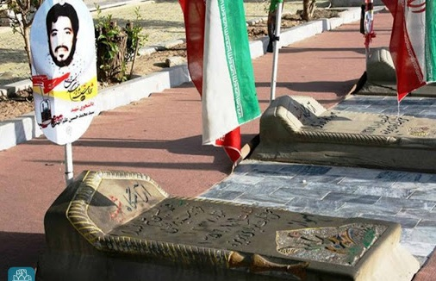
و سرانجام حسین در مقابل اصرار برادران مبنی بر اینکه باید در اهواز بماند، با گفتن این حرف که تنها با حرف نمی شود و باید عمل کرد، باید به هویزه بروم، به عنوان فرمانده سپاه هویزه به بسیج عشایر منطقه پرداخت. او سرانجام در برنامه حمله روز اربعین به همراه 40 تانک دشمن بر اثر اتمام مهمات و تشنگی و گرسنگی، بعد از دیدن شهادت تک تک همرزمان خود، در حالیکه قرآن به دست داشت با فریاد الله اکبر به شهادت رسید.

